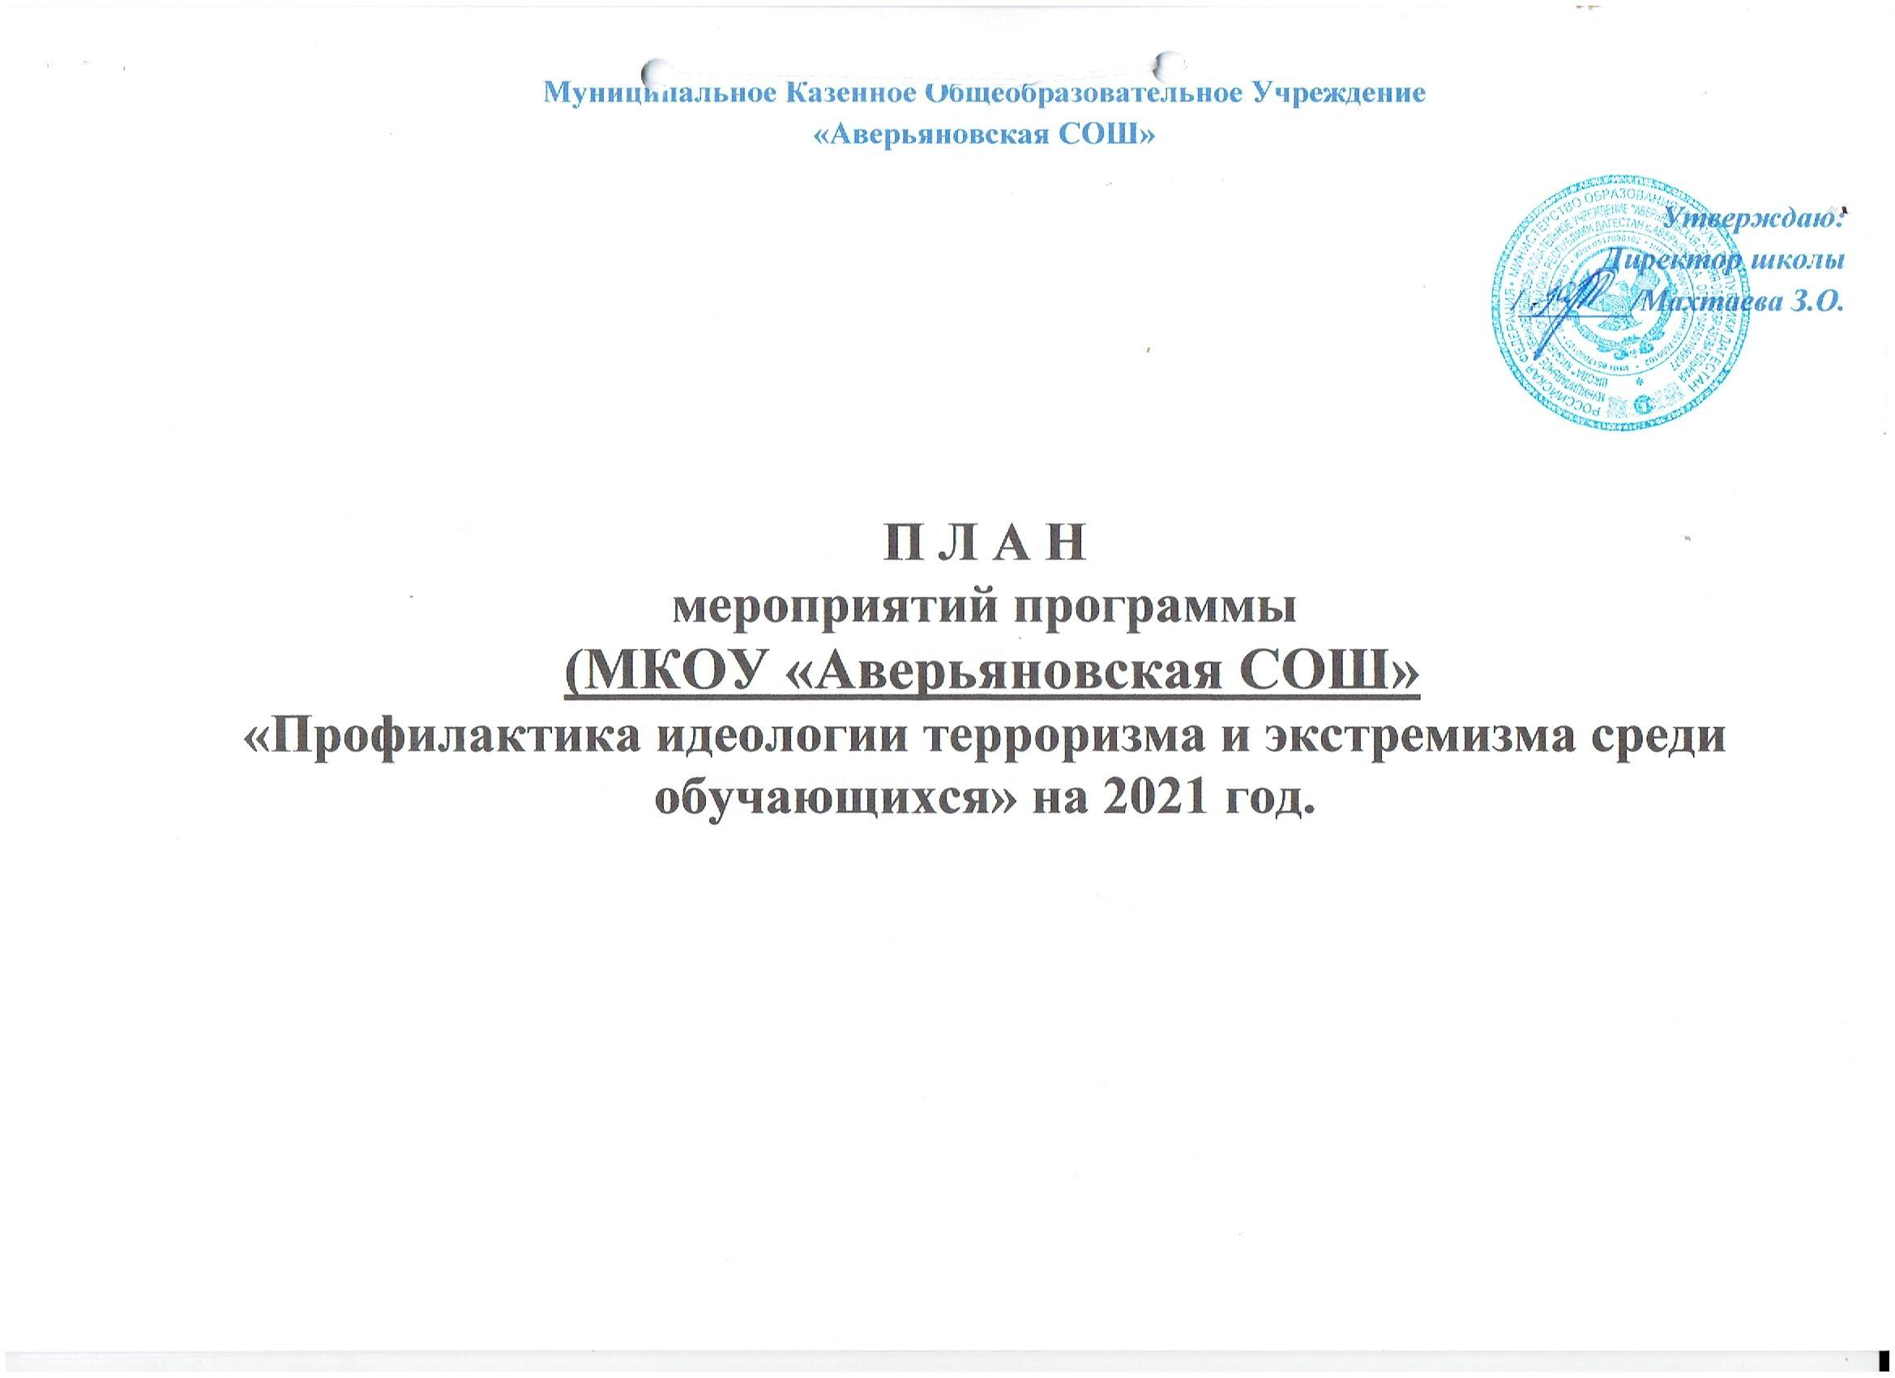
П Л А Н
мероприятий программы (МКОУ «Аверьяновская СОШ»
«Профилактика идеологии терроризма и экстремизма среди обучающихся» на 2021 год

№  п/п | Наименование мероприятия | Механизм реализации | Ответственный исполнитель | Срок исполнения | Ожидаемый результат | Целевая аудитория
- Профилактическая работа с обучающимися, подверженными воздействию идеологии терроризма, а также подпавшими под ее влияние

1.1 | Проведение исследований, диагностики с целью своевременного выявления среди обучающихся лиц, подверженных идеологии терроризма или попавших под ее влияние | Утверждение приказа школы о проведении исследования, диагностики в целях выявления обучающихся подверженных воздействию идеологии терроризм, а также попавших под ее влияние.  Проведение исследования, диагностики  Утверждение списка обучающихся, подверженных воздействию идеологии терроризма, а также попавших под ее влияние | Заместитель директора  по ВР,  психолог, классные руководители | Феваль, сентябрь | Выявление учащихся, подверженных воздействию идеологии терроризма, а также попавших под ее влияние  (список) | 1-11 кл.
1.2 | Проведение мероприятий индивидуального профилактического воздействия на детей «группы риска» | Разработка плана индивидуальной профилактической работы с обучающимися «группы риска».  Мониторинг социального состава обучающихся группы и их семей.  Осуществление контроля за успеваемостью и посещаемостью обучающихся «группы риска»; | Психолог, классный руководитель,  инспектор ПДН | В течение года | Профилактика радикальных взглядов | 1-11 кл.
1.3 | Проведение мероприятий группового профилактического воздействия на детей «группы риска» в образовательных организациях, с участием представителей общественных, религиозных, спортивных организаций, психологов |  | Психолог, классный руководитель,  инспектор ПДН  (по согласованию) | В течение года | Профилактика радикальных взглядов
1.4 | Проведение недели правового просвещения среди обучающихся с целью доведения до них норм законодательства Российской Федерации, предусматривающих ответственность за участие в террористической деятельности и содействие терроризму | Утверждение приказа школы о проведении Недели правового просвещения с участием представителей религиозных и общественных организаций, психологов:  (проведение уроков правовых знаний, классных часов, круглых столов, книжных выставок и др. по повышению правовой грамотности, формированию правового сознания и правовой культуры).  Проведение Недели правового просвещения с использованием методических материалов, направленных Минобрнауки РД  Освещение проводимых мероприятий в средствах массовой информации | Заместитель директора по ВР | 18-23 октября | Снижение уровня радикализации учащихся, профилактика правонарушений на основе террористической идеологии | 1-11 кл.
1.5 | Заседание педагогического совета с повесткой дня «Организация работы по профилактике безнадзорности и правонарушений несовершеннолетними» с приглашением; | Подготовка повестки дня, приглашение инспектора ПДН, членов Совета родителей | Заместитель директора по ВР | Октябрь | взаимодействие педагогического коллектива, родительской общественности и специалистов | Педагогический состав
1.6 | Просмотр документальных фильмов:  «Обманутая Россия», «Трагедия в Каспийске», «Молодежь в современном мире» «Территория безопасности». | Подготовка условий для просмотра фильмов, подготовка вопросов для дальнейшего их обсуждения | Кл.руководители | октябрь | Разъяснение сущности терроризма; профилактика проявлений экстремизма, преступлений против личности, общества, государства. | 1-11 кл.
1.7 | Книжная выставка «Права и обязанности учащегося» | Сбор необходимой книжной и другой печатной продукции | Библиотекарь Дмитриенко Т.В. | ноябрь | Пропаганда антитеррористической литературы для формирования у молодежи антитеррористической направленности в сознании. | 1-11 кл.
1.8 | Конкурс плакатов «Мы разные, но мы вместе» | Размещение информации о проведении конкурса в социальных сетях | Учитель внеурочной деятельности «Палитра» | декабрь | Сплочение классного коллектива, умение работать в творческой группе | 1-11 кл.
2. Меры по формированию у обучающихся антитеррористического сознания
Проведение общественно-политических, культурных и спортивных мероприятий,
посвященных Дню солидарности в борьбе с терроризмом
(3 сентября)
2.1 | Проведение Единого урока, посвященного Дню солидарности в борьбе с терроризмом, с привлечением видных федеральных и региональных политических деятелей, авторитетных представителей общественных и религиозных организаций, науки, культуры, спорта | Утверждение приказа колледжа о проведении Единого урока, посвященного Дню солидарности в борьбе с терроризмом, с привлечением видных федеральных и региональных политических деятелей, авторитетных представителей общественных и религиозных организаций, науки, культуры, спорта (далее – Единый урок)  Проведение Единого урока  Освещение проводимых мероприятий в средствах массовой информации | Заместитель директора по ВР,  классные руководители | 3 сентября | Развитие у молодежи активной гражданской позиции, направленной на неприятие идеологии терроризма  Профилактика радикализации молодежи;  развитие у молодежи неприятия идеологии терроризма, привитие им российских духовно-нравственных ценностей | 1-11 кл.
2.2 | Участие в Республиканском форуме, посвященном Дню солидарности в борьбе с терроризмом | Назначение ответственных лиц, утверждение приказа, отбор и подготовка участников форума | Заместитель директора по ВР,  классные руководители | 3 сентября |  | 8 а,б,в кл.
2.3 | Проведение школьной конференции «Слезы ангелов», посвященной памяти жертв теракта в Беслане | Назначение ответственных лиц, утверждение приказа, отбор и подготовка участников конференции.  Участие в акции согласно Положению | Заместитель директора по ВР | До 15 сентября |  | 9а,б,в кл.
2.4 | Участие в республиканской акции «Чтобы помнили», посвященной памяти погибших при исполнении служебного долга сотрудников правоохранительных органов, инициированной Министерством цифрового развития РД | Утверждение приказа об участии в акции.  Участие в акции согласно Положению | Заместитель директора по ВР | До 30 сентября |  | 1-11 кл.
2.5 | Участие в общереспубликанской молодежной акции памяти и скорби «Нет террору!», инициированной Минмолодежи РД | Утверждение приказа об участии в акции.  Участие в акции согласно Положению | Заместитель директора по ВР  Ст.вожатая | До 30 сентября |  | 1-11 кл.
2.6 | Проведение цикла культурно-просветительских мероприятий (фестивалей, форумов, семинаров, акций, встреч, классных часов, уроков мужества и пр.), приуроченных ко Дню солидарности в борьбе с терроризмом | беседа с обучающимися по вопросам профилактики терроризма | Умненко Евгений Вячеславович - прессконсультант ОМВД России по Кизлярскому району | До 30 сентября |  | 8 а,б,в кл.
 |  | беседы на уроках истории и обществознания по вопросам профилактики терроризма | Преподаватель ОБЖ | До 15 сентября |  | 8а,б,в кл.
 |  | просмотр презентаций, посвященных трагедии Беслана и памяти Героев борьбы с терроризмом | Учителя истории | До 15 сентября |  | 5-9 кл.
 |  | Урок мужества «День памяти жертв фашизма» | Учитель истории | До 15 сентября |  | 10-11 класс
- Воспитательные культурно-просветительские мероприятия, направленные на развитие у обучающихся неприятия идеологии терроризма и привитие им традиционных российских духовно-нравственных ценностей
(с привлечением представителей органов государственной власти, правоохранительного блока, религиозных и общественных деятелей, психологов)
3.1 | Проведение республиканских «Уроков мужества», направленных на профилактику идеологии терроризма | Утверждение приказа школы о проведении «Уроков мужества»,  направленных на профилактику идеологии терроризма  Освещение проводимых мероприятий в средствах массовой информации | Заместитель директора по ВР, модератор сайта | В течение года | Профилактика идеологии терроризма и привитие им традиционных духовно-нравственных ценностей | 7-11 классы
3.2 | Проведение открытого урока с показом презентации «Современные вызовы и угрозы безопасности детей и подростков в Республике Дагестан (прилагается) с привлечением сотрудников Отдела просвещения при Муфтияте РД и правоохранительного блока | Утверждение графика проведения открытых уроков | Заместитель директора по ВР,  классные руководители | В течении года |  | 7-11 классы
3.3 | Участие педагогов в республиканской научно-практической конференции «Актуальные проблемы организации противодействия распространению идеологии терроризма в образовательных организациях Республики Дагестан» | Утверждение приказа об участии в конференции.  Участие в конференции согласно Положению;  Освещение проводимых мероприятий в средствах массовой информации | 10-11 кл. | До 30 марта
3.4 | Проведение мероприятий в рамках Всемирной недели гармоничных межконфессиональных отношений, инициированной Миннац РД | Утверждение графика проведения мероприятий,  (организовать взаимодействие с Министерством по национальной политике и делам религий Республики Дагестан) | Заместитель директора по ВР,  классные руководители | 1-7 февраля | Профилактика идеологии терроризма и привитие им традиционных духовно-нравственных ценностей | 9-11 классы
3.5 | Проведение тематических мероприятий по воспитанию культуры мирного поведения, межнациональной и межконфессиональной дружбы, по обучению навыкам бесконфликтного общения: классных часов, родительских собраний, круглых столов, встреч, конкурсов, акций, тренингов с участием представителей религиозных и общественных организаций, деятелей культуры и искусства | Организация и проведение Дней единых действий, направленных на противодействие идеологии терроризма  Участие в республиканской акции «Вахта Памяти», с целью выявления и поддержки молодежи с активной гражданской позицией  Открытые классные часы с приглашением работников ОМВД, АТК, представителей отдела просвещения Муфтията РД:  «Мы не допустим террор»  «Мы за мир во всем мире»  «Молодежь против террора»  « Я – часть своей страны»  «Я, ты, он, она - вместе дружная семья»  Классные часы:  - «Это мы –дети Земли»  - «Россия - Родина моя»  - «Профилактика и разрешение конфликтов»  - «Возьмемся за руки, друзья!»  - «Мир без насилия»  - «Прививка от нацизма»  Акция «Молодежь сегодня - это Россия завтра»Освещение проводимых мероприятий в средствах массовой информации | Заместитель директора по ВР  классные руководители  ст.вожатая  модератор сайта | В течение года  До 30 апреля  В течение года | Воспитание культуры толерантности и межнационального согласия; развитие у молодежи активной гражданской позиции, направленной на неприятие идеологии терроризма  формирование предпосылок психологического взаимопонимания в ситуации межкультурных коммуникаций  создание в группе атмосферу сплоченности и доверия, раскрыть творческий потенциал участников | 1-11 кл.
3.6 | Тренинг креативности | Подготовка материала для тренинга | психолог | По полугодиям | Воспитание уверенной творческой личности | 9 а,б,в кл.
4. Проведение конкурсов и поддержка творческих проектов антитеррористической направленности среди учащихся школы

4.1. | Например, «Организация конкурса среди учителей и школьников на лучший проект по профилактике радикальных проявлений. (проект на формирование идеологии мира, добра и взаимоуважения)» | Утвердить приказ… |  | Февраль -май
4.2 | Конкурс патриотической песни «Прикоснись к подвигу сердцем» | Разработка Положения о конкурсе патриотической песни | Заместитель директора по ВР  классные руководители | февраль | развитие интеллектуальных качеств, демонстрация возможностей | 1-11 кл.
4.3 | Литературно-музыкальные композиции: «Толерантность – дорога к миру»  «Как хорошо под мирным миром жить»  «Дни белых журавлей» | Назначение ответственных лиц, подготовка сценария | Заместитель директора по ВР | Сентябрь, ноябрь. | развитие интеллектуальных качеств, демонстрация возможностей креативности при решении жизненных проблем | 9-11 кл.
4.4 | Фестиваль «Многонациональная Россия-многонациональный Дагестан» | Утверждение приказа;  Разработка Положения о фестивале | Заместитель директора по ВР | 2 полугодие | ознакомление с основами российских духовно-нравственных ценностей | 1-11 кл.
4.5 | Конкурс на лучший плакат и стенгазету «Молодежь против террора» | Утверждение приказа о проведении конкурса; разработка критериев оценивания | Заместитель директора по ВР | по полугодиям | развитие интеллектуальных качеств,  привитие студентам российских духовно-нравственных ценностей, профилактика терроризма | 1-11 кл.
5. Мероприятия информационно-пропагандистского характера и защиты информационного пространства обучающихся от идеологии терроризма
5.1 | Организация и проведение конкурса среди учащихся на создание лучшего информационного материала (видеоролика, плаката, фотографии), направленного на формирование среди молодежи взаимоуважения, межнационального и межконфессионального согласия | Утверждение приказа… Разработка Положения о конкурсе на лучший видеоролик для социальных сетей | Заместитель директора по ВР | Март – до 30 апреля | Защита информационного пространства обучающихся от идеологии терроризма | 1-11 кл.
5.2 | Создание и наполнение официального сайта и официальных аккаунтов в социальных сетях материалами, направленными на формирование идеологии мира и взаимоуважения, а также профилактического характера | Систематическое пополнение информационным и методическим материалом соответствующих разделов сайта | Заместитель директора по ВР, модератор сайта | В течение года | Создание позитивного информационного контента | 1-11 кл.
 | - Обновление информации в разделе «Информационная безопасность» на сайте;  - Классные часы по теме «Киберугрозы и методы борьбы с ними»;  - Освещение вопроса по проблеме информационной безопасности на родительских собраниях;  - Тиражирование успешных практик формирования (создания) позитивного контента в социальных сетях, в том числе формируемых с привлечением студентов; создание и продвижение студенческих групп в соцсети и оповещение важных для них новостей;  - Организация и проведение «Недели безопасности»;  - Организация и проведение праздника «День Интернета»;  - Освещение вопроса по проблеме - информационной безопасности на педагогическом совете;  - Акция «Что я знаю о киберугрозах»;  - Организация и проведение «Единого урока по безопасности в сети Интернет» | Утверждение приказов;  разработка Положений;  наполнение сайта | Заместитель директора по ВР, модератор сайта | В течение года | Повышение уровня компьютерной грамотности и информационной безопасности среди обучающихся колледжа;  Формирование у обучающихся активной гражданской позиции и неприятия идеологии терроризма | 1-11 кл.
6. Использование разработанных в Российской Федерации методических материалов в сфере профилактики
идеологии терроризма и экстремизма

6.1 | Внедрение информационно-методических материалов по доведению до обучающихся норм законодательства Российской Федерации, устанавливающих ответственность за участие в террористической деятельности и содействие членам бандподполья, разжигание социальной, расовой, национальной и религиозной розни, создание и участие в деятельности общественных объединений, цели и действия которых направлены на насильственное изменение основ конституционного строя Российской Федерации | Ознакомление с информационно-методическими материалами на заседании при директоре школы | Администрация школы | В срок до одного месяца после поступления материалов |  | 1-11 кл.
6.2 | Внедрение методики своевременного выявления в образовательных организациях подверженных воздействию идеологии терроризма или подпавших под ее влияние | Обмен опытом работы по внедрению методики своевременного выявления обучающихся, подверженных воздействию идеологии терроризма или подпавших под ее влияние |  | В срок до одного месяца после поступления материалов
6.3 | Внедрение информационно-методических материалов, разработанных Минобрнауки РД | Отчет об использовании информационно-методических материалов, разработанных Минобрнауки РД | Заместитель директора по ВР | В срок до одного месяца после поступления материалов
- Мероприятия, направленные на совершенствование кадрового обеспечения противодействия идеологии терроризма
(повышение квалификации, обмен опытом)

7.1 | Прохождение учителями курсов повышения квалификации по профилактике идеологии терроризма и экстремизма в ГБОУ ДПО «ДИРО» | Формирование и направление сведений о потребностях в обучении сотрудников, ответственных за реализацию мероприятий по профилактике терроризма | Учителя  (8-10) | Апрель,  октябрь - ноябрь
7.2 | Участие в республиканской конференции «Воспитание детей и молодежи в образовательных организациях как основа формирования духовно-нравственного сознания» | Утверждение приказа об участии в республиканской конференции «Воспитание детей и молодежи в образовательных организациях как основа формирования духовно-нравственного сознания»;  создание рабочей группы | по согласованию | До 30 сентября
 | Прохождение дистанционных курсов на сайте «Единый урок. РФ» | Регистрация на сайте, запись на курс для прохождения дистанционных курсов | Администрация школы | февраль | Повышение квалификации
8. Осуществление взаимодействия с родителями обучающихся по вопросам, связанным с профилактикой идеологии терроризма и экстремизма
8.1 | Тематические родительские собрания | Подготовка повестки дня;  извещение родителей о теме, дате и месте предстоящего собрания | Кл.руководители | Ноябрь, апрель | решение общих проблем и улучшения взаимоотношений детей и родителей | 1-11 кл.
8.2 | Проведение тематических классных часов с приглашением родителей:  «День матери»  «Великая честь – Родине служить»  «Для милых дам» и др. | Подготовка сценария, назначение ответственных лиц. | Заместитель директора по ВР | Февраль, Март, Ноябрь | Привлечение родителей в жизнь школы | 5-7 кл.
8.3 | Психологический тренинг «Путь доверия» | Подбор материала для тренина | Психологи | 2 полугодие | Повышение психологической культуры родителей при общении с подростками | 5-8 кл.

Муниципальное Казенное Общеобразовательное Учреждение
«Аверьяновская СОШ»

Утверждаю:
Директор школы
/_______/Махтаева З.О.

П Л А Н
мероприятий программы
(МКОУ «Аверьяновская СОШ»
«Профилактика идеологии терроризма и экстремизма среди обучающихся» на 2021 год.

